ESTUDIO OSTEOMÉTRICO DE LA PELVIS FEMENINA EN UNA POBLACIÓN DEL LEVANTE ESPAÑOL VS. TIPO DE PARTO Y BIENESTAR NEONATAL

Antonio Penalva Lozano.
Doctorando de los Departamentos de Biotecnología y de Enfermería de la Universidad de Alicante.

Director: Dr. Joaquin De Juan Herrero
Catedrático de Universidad. Universidad de Alicante
Director del Departamento de Biotecnología de la Universidad de Alicante

Dirección de correspondencia: Departamento de Biotecnología, Universidad de Alicante, Campus de Sant Vicent del Raspeig. Ap. 99 – E-03080. Alicante

1.- Resumen.
La valoración clínica de una hipotética desproporción cefalopélvica mediante la pelvimetría interna esta en desuso en la práctica obstétrica cotidiana, no habiéndose sistematizado su predicción mediante medios técnicos, (RMN, TAC, radiología simple, ecografía), pues todos ellos adolecen de limitaciones; además, la distribución porcentual de las diferentes tipologías pélvicas pueden variar de unas poblaciones a otras, con el consiguiente riesgo de incremento de la morbimortalidad perinatal en las poblaciones con mayores porcentajes de los tipos pélvicos menos favorecedores de la eutocia.
En este estudio se valoraron mediante pelvimetría interna a 32 mujeres primigestas sin antecedentes personales o gineco-obstétricos de relevancia. Se determino su tipo pélvico y se correlaciono con el tipo y vía de parto, así como con el pronostico neonatal medido mediante el test de apgar; obteniéndose un valor predictivo positivo de eutocia en las pelvis ginecoides = 95,4 %, Un valor predictivo positivo de distocia en las pelvis no ginecoides = 90 %. Al tiempo se concluyo que la pelvis ginecoide es un factor protector del bienestar fetal durante el trabajo de parto, y por lo tanto resulta rentable su práctica. De los datos obtenidos, se realizo una aproximación a la distribución de la tipología pélvica en la población estudiada, aportando datos de análisis para la antropología física y forense.
Palabras claves: Pelvimetría, tets de Apgar, parto.

2.- Introducción.
2.1.-Factores que influyen sobre el desarrollo de la pelvis:
-Abitbol (1) concluyo que las pelvis androides se encuentran principalmente en mujeres expuestas a actividad física durante la adolescencia. No hallo más signos de hiperandrogenismo en estas pacientes que en aquellas que tenían una pelvis de cualquier otro tipo. La pelvis antropoide la relaciono con el inicio de la postura bípeda posterior a los 14 meses.
-Según Acien (2) también intervienen en la conformación pélvica “los factores exógenos, fundamentalmente la presión, el peso del cuerpo trasmitido por la columna vertebral y la contrapresión trasmitida por los fémures, y la fuerza cohesiva de la sínfisis púbica”.
- Hollan et al. (3) interpretan que los factores que influyen en el desarrollo de la pelvis son de tipo medioambiental, especialmente la nutrición.
-Aiman (4) propone que durante la adolescencia tardía se evoluciona de una pelvis típicamente antropoide a una ginecoide.
En conclusión, la morfología última de la pelvis de mujer parece estar determinada por factores culturales y ambientales, además de los genéticos y la edad.
2.2.-Tipos pélvicos:
Caldwell y Moloy, (5) ya en 1933, establecieron diferentes tipos de pelvis en la mujer dependiendo de sus diámetros y características, así podríamos hablar de:
Pelvis ginecoide.
Pelvis androide.
Pelvis antropoide.
Pelvis platipeloide
Además están definidos otros tipos de pelvis:
A.-Pelvis larga de Kirchhoff (6) (7) (8).
B.- Regularmente estrecha (9).
C.- Pelvis asimétricas(9).
Pero aún así, se siguen considerando pelvis básicas a las configuraciones descritas por Caldwell y Moloy (5). La clasificación se basa en la forma del estrecho superior de la pelvis, aunque incluye características de otras porciones pélvicas (9) (10). Habitualmente existen formas mixtas (2) (9)(10).

2.2.1.-Pelvis ginecoide (2), (9), (10) :
Es la más frecuente en la mujer y la que propicia las rotaciones clásicas de feto en el momento del parto. Se caracteriza por que el estrecho superior tiene forma redondeada o ligeramente ovalada. El diámetro transverso del estrecho superior tiene una longitud igual o superior que el diámetro antero-posterior, y le cruza en su punto medio; la capacidad del segmento inferior y posterior es amplia y similar. Las paredes laterales de la pelvis son rectas y paralelas. Las espinas ciáticas no son prominentes. La escotadura sacrociática es redondeada. El sacro tiene una longitud e inclinación adecuadas y su cara anterior es cóncava. El arco subpúbico es amplio, con un ángulo de alrededor de 90º. La morfología de la pelvis ginecoide es la considerada más adecuada para la evolución espontánea del parto vaginal. La presentación se introduce en la pelvis haciendo coincidir la sutura sagital con el diámetro transverso o con uno de los diámetros oblicuos del estrecho superior; el parto evoluciona con rotación interna a posición occípito-anterior.
Sus diámetros medios son:
A/ Pelvimetría externa:
Diámetro bicrestal: 28cm.
Diámetro biespinoso: 26 cm.
Diámetro bitrocantéreo: 32 cm.
Diámetro conjugado externo de baudelocque: 20 cm.
B/ Pelvimetría interna:
*Estrecho superior:
Diámetro transverso: 12,5 a 13 cm.
Diámetros oblicuos: 12.5 cm.
Diámetros antero-posteriores:
Conjugado anatómico:11 a 11,5 cm.
Conjugado obstétrico: 10,5 a 11 cm.
Conjugado diagonal: 12.5 cm.
*Excavación:
Diámetro transverso: 12-12.5 cm.
Diámetro anteroposterior: 12-12.5 cm
*Estrecho inferior:
Diámetro transverso: 11cm.
Diámetro anteroposterior: 9-12 cm.
Angulo púbico: 90º y espinas ciáticas poco prominentes.
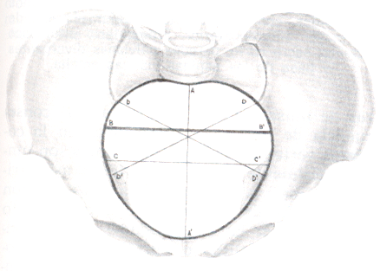
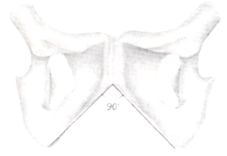
Pelvis ginecoide
2.2.2.-Pelvis androide o infundibuliforme (9), (10):
Es una pelvis que recuerda a la pelvis masculina. El estrecho superior tiene forma triangular con base posterior. Es una pelvis estrechada transversalmente, el diámetro transverso máximo queda muy atrás, muy cerca del promontorio, por lo que no es aprovechable para el encajamiento. El sacro es largo y las paredes convergen en forma de embudo. Las espinas ciáticas son prominentes, las escotaduras ciáticas cerradas y el ángulo subpúbico es agudo, siendo el diámetro biisquiático reducido.
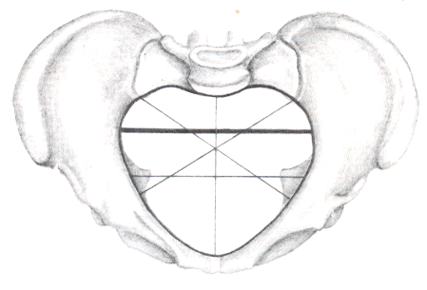

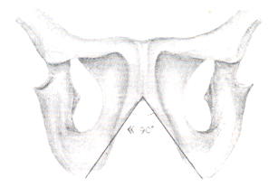
Pelvis Androide
2.2.3.-Pelvis antropoide (9), (10):
Es también una pelvis estrechada transversalmente. En su estrecho superior, el diámetro anteroposterior es mayor que el transverso. Las escotaduras ciáticas son grandes y el sacro estrecho, siendo frecuente que además se sacralice la 5ª vértebra lumbar resultando una pelvis larga o de asimilación. Las paredes laterales de la pelvis son paralelas. Las espinas ciáticas no son prominentes, pero puede existir cierta reducción del diámetro interespinoso por la morfología general de la pelvis. El ángulo subpúbico es normal o algo reducido.
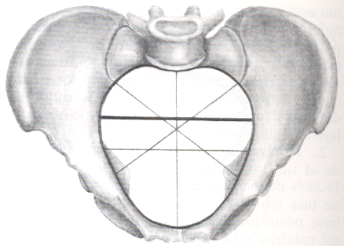

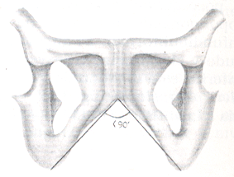
Pelvis antropoide

2.2.4.-Pelvis platipeloide (9), (10):
En la pelvis Platipeloide existe una disminución de los diámetros antero-posteriores con un aumento relativo de los transversos. Se caracteriza por que el estrecho superior tiene forma ovalada con predominio transversal. El diámetro transverso es largo y mayor que el diámetro antero posterior que es reducido, al que corta cerca de su punto medio; la morfología del segmento anterior y posterior es similar, siendo anchos y cortos. La escotadura sacrociática es estrecha. El sacro suele ser plano y recto, de longitud normal y algo inclinado hacia delante, por lo que el diámetro antero-posterior del estrecho superior es algo mas corto que el estrecho inferior.
El ángulo subpúbico es obtuso.
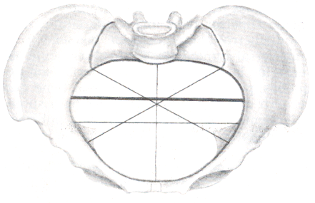

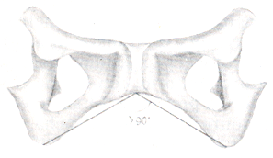
Pelvis Platipeloide
2.2.5.-Pelvis mixtas:
Poseen características de varias de las pelvis descritas anteriormente (2) (9) (10). Por operatividad las pelvis mixtas que encontremos en nuestro estudio las vamos a registrar como el tipo básico al que mas se asemejen.
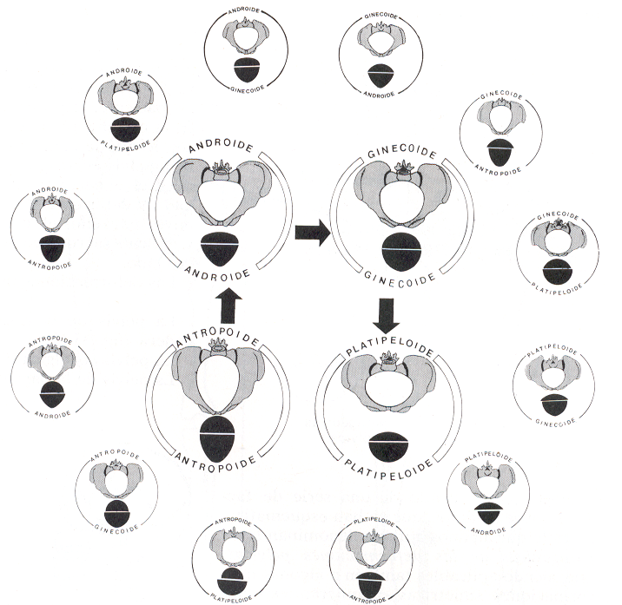
Pelvis Mixtas

2.3.-Distribución porcentual de los tipos básicos de pelvis:
Existe discrepancia en la bibliografía respecto de la distribución porcentual de los tipos básicos de pelvis, así según Moloy y Caldwell (5), la distribución es la siguiente:
- Ginecoide: 50%
- Androide: 20%
- Antropoide: 25 %
- Platipeloide: 5 %
(Porcentajes que son asumidos por el grupo de trabajo sobre asistencia al parto y el puerperio normal de la sección de medicina perinatal de la Sociedad Española de Ginecología y Obstetricia (10)).
Según Chen, et al (11):
- Ginecoide: 34,8 %.
- Androide: 17,1 %.
- Antropoide: 20,4 %.
- Platipeloide: 27,7 %.
Abitbol (1) encontró una frecuencia de pelvis androides en el 24,1 de su muestra obtenida en un hospital de Jamaica.
Según el análisis de Baragi et al. (12) las mujeres Americanas de origen Africano tienen un área del suelo pélvico un 5,1% más pequeña que las Americanas de origen Europeo.
Lavy et al. (13) compararon la morfología pélvica de nativos de Malawi con la población estudiada, respecto a los mismos parámetros, por Fujii et al.(14) en individuos japoneses y británicos, hallando diferencias significativas entre las tres poblaciones. Igbigbi y Nanomo (15) documentaron la variabilidad regional del ángulo subpúbico.

2.4.-Relación entre tipo pélvico y viabilidad vaginal en el trabajo de parto:
Existe controversia sobre si la estructura ósea de la pelvis femenina esta relacionada con el normal o patológico desarrollo del trabajo de parto. Contrástese:
- Morgan et al. (16) hallaron una sensibilidad = 85% y una especificidad = 92% respecto de la vía abdominal del parto cuando relacionaron los diámetros fetales con los pélvicos y estos eran desfavorables. Sin embargo, Wong et al. (17) concluyen que el índice fetal-pelviano no es útil en la practica clínica (valor predictivo positivo de cesárea =48,9%).
- Los resultados del trabajo de Obajimi et al. (18) sugieren que los parámetros fetales puedan ser más predictivos de la vía de parto que las dimensiones pélvicas absolutas y otros autores como otros Aiman (4), Briggs (19), o Arias (20), afirman que no es frecuente que las variaciones de la pelvis den lugar a un parto anormal. En contra, Caldwell y Moloy (5) sugieren que los diferentes tipos pélvicos en la mujer determinan el desarrollo y pronostico del parto, y tanto Chen et al.(11) como Martius et al.(8), Krauss et al. (21) ó Keller et al. (22) apoyan esta opinión. La experiencia clínica, previa al presente informe, del autor del mismo, también coincide con esta última hipótesis.
2.5.- Justificación del estudio:
La variabilidad en la distribución de los diferentes tipos pélvicos, mostrada en la literatura médica, según las áreas geográficas; la carencia de estudios sobre la frecuencia en que se dan estas formas en nuestro medio, la información contradictoria respecto al papel que juega la tipología pélvica en desarrollo del parto y bienestar fetal, nos orientan a su estudio con fines descriptivos y pronósticos.
Por lo expuesto en este apartado, el presente estudio pretende analizar la distribución porcentual de los diferentes tipos pélvicos en una población del levante español, así como su relación con la eutocia-distocia durante el parto y el bienestar neonatal. Teniendo como objetivos:
- Determinar la prevalencia de las diferentes variaciones constitucionales de pelvis en la población de estudio.
- Determinar la relación de la tipología pélvica, valorada mediante pelvimetría interna, con las distocias y vía última del parto.
- Determinar la relación de la tipología pélvica en el test de Apgar.

3.- Métodos.
3.1.- Tipo de estudio:
Estudio de cohortes.
3.2.- Selección de sujetos:
La población de estudio fueron las gestantes que acudieron a la consulta del Matrón del Centro de Salud de Sax, durante el periodo de recogida de datos, para realizar el seguimiento de su embarazo y que cumplieron los siguientes requisitos:.
- Satisfacer todos los criterios de inclusión.
- No cumplir ninguno de los criterios de exclusión.
- Haber sido informada por el investigador de los detalles del estudio.
- Haber otorgado su consentimiento por escrito.
-Criterios de inclusión:
Fueron incluidas en el estudio, las mujeres embarazadas nativas de Sax y con residencia en esa localidad, que cumplieron los siguientes requisitos:
- Edad comprendida entre 18 y 35 años.
- Embarazo de bajo riesgo obstétrico
- Nulíparas
- Edad gestacional en el momento del parto entre 37 y 42 semanas.
- Peso fetal al nacimiento entre 2500 y 4000 gr.
- Inicio de parto espontáneo.
- Talla superior a 150 cm.
En el caso de haber abandonado alguno de estos criterios durante el desarrollo del estudio, la paciente fue excluida del mismo.

- Criterios de exclusión:
- Deficiencia física o psíquica que impida la normal comprensión de los objetivos, metodología o cualquier otro aspecto del estudio.
- Embarazo de medio o alto riesgo.
- Padecer malformación o enfermedad ósteo-muscular o del suelo pélvico.
- Tener alergia al látex ó a los lubricantes hidrosolubles.
- Todos aquellos casos que no cumplan alguno de los criterios de inclusión.
3.3.-Centros en los que se realizaron las diferentes fases del estudio:
Centro de salud de Sax, (recogida de datos)
Departamento de Biotecnología de la Universidad de Alicante, (emisión del informe).
Hospital General Universitario de Alicante (documentación).
3.4.-Justificación de la técnica pelvimétrica:
Existen diversas técnicas para valorar la estructura interna de la pelvis, léase:
- Radiopelvimetría simple.
- TAC.
- RMN
- Ecografía.
- pelvimetría interna mediante tacto vaginal.
Alder et al. (23) recomiendan abstenerse de la radiopelvimetría sistemática, ya que en su estudio se detectaron por igual las formas anormales de pelvis y las dimensiones pélvicas estrechas, utilizando tanto la pelvimetría interna mediante tacto vaginal, como la radiopelvimetría.
Parsons y Spellacy (24) obtuvieron un acuerdo en el tamaño pélvico por valoración clínica y radiológica en el 75,5% de los casos; y cuando los grupos totales fueron comparados, no se encontró ninguna diferencia en la resolución del embarazo.
Acien (2) interpreta que con “una adecuada exploración clínica pelvimétrica….puede conocerse con bastante aproximación la configuración normal o anormal de la pelvis”.
Basándose en estos tres trabajos, y al tiempo, por economía, operatividad y para evitar los riesgos inherentes a las radiaciones ionizantes en el feto (2), la técnica utilizada para la descripción pélvica en este estudio ha sido la pelvimetría interna mediante tacto vaginal.
3.5.-Parámetros de la pelvimetría interna:
Mediante una exploración meticulosa se valoraron:
- Concavidad sacra.
- Conjugado diagonal, a partir del cual se calculo el conjugado obstétrico.
- Contorno del arco posterior.
- Forma de las escotaduras ciáticas
- Espinas ciáticas.
- Paralelismo o convergencia de las paredes pélvicas
- Ángulo subpúbico.
- Distancia entre las tuberosidades isquiáticas.
3.6.- Hipótesis:
- La distribución porcentual de las variaciones constitucionales de la pelvis en la población de mujeres de la localidad de Sax es superponible a los resultados obtenidos por Caldwell y Moloy (5).
- La valoración sistemática de la pelvis, mediante pelvimetría interna, tiene un alto valor predictivo de la eutocia/distocia de parto y de su vía última.
- Los hijos nacidos de madres con pelvis ginecoide tienen un mejor pronóstico, que los nacidos de madres con pelvis no ginecoides, medido el bienestar neonatal inmediato mediante el test de Apgar.

3.7.-Test de Apgar:
El test de apgar es una valoración del bienestar fetal que se realiza sistemáticamente en todos los paritorios de nuestro medio al minuto y cinco minutos de vida del neonato. Su utilidad radica en su sencillez, y en que nos indica la necesidad o no necesidad de realizar maniobras de reanimación, al tiempo de tener un valor pronostico.
Su puntuación la podemos dividir en tres tramos:
- De 10 a 7: Estado neonatal satisfactorio, no precisa maniobras de reanimación.
- De 6 a 4: moderadamente deprimido, necesita maniobras de reanimación superficial.
- De 4 a 0: intensamente deprimido, precisa maniobras de reanimación profunda.
TEST DE APGAR
 | 0 | 1 | 2
Frecuencia cardiaca | Parada cardiaca | <100 l/m0 | >100 l/m
Frecuencia respiratoria | No llora | Llanto débil | Llanto vigoroso
Tono muscular | Flácido | Semiflexión de miembros | Flexión miembros
Coloración | Cianosis o palidez | Cianosis acra | Sonrosado
Reflejos | No responde | Muecas | Estornudo

3.8.- Precauciones de confort:
- Para minimizar las molestias, el guante del explorador fue lubricado con una sustancia inerte (lubricante hidrosoluble).
- Se adoptaron las medidas oportunas para maximizar el confort y la intimidad a los sujetos de observación.
3.9.- Efectos adversos previsibles:
- Sensibilización al látex.
- Sensibilización a la sustancia lubricante.
- Ligera molestia local al realizar el tacto vaginal.
- Metrorragia inferior a una menstruación, dentro de las 24 h. siguientes a la exploración.
3.10.- Variables de confusión:
Se valoraron las siguientes variables de confusión en relación con parto eutócico / distócico, o error en la valoración de la pelvimetría,.
- Presencia / ausencia de episiotomía.
- Situaciones relacionadas con la gestación o no, que el investigador pudo considerar relevantes y que no fueron previstos en los puntos anteriores.
3.11.- Variables:
- Tipo de pelvis.
- Tipo de parto (Eutócico /distócico)
- Vía última del parto (vaginal/abdominal)
- Test de apgar.

3.12.- Evaluaciones:
3.12.1.-Evaluación de la eficacia y de la validez del estudio.
Se analizo la correlación existente entre el tipo de pelvis, tipo de parto, vía de parto y test de apgar. Se realizo una auditoria interna para validar los resultados de la pelvimetría interna mediante un segundo observador cualificado (simple ciego), desechándose aquellos casos en los que no existía consenso entre los dos exploradores.
3.12.2.-Criterios para la evaluación de la no tolerabilidad.
El criterio principal de no tolerabilidad es la comunicación de cualquier acontecimiento adverso.
Los criterios secundarios de no tolerabilidad son la aparición de cualquiera de los siguientes acontecimientos:
- Sensibilidad al látex.
- Sensibilidad a la sustancia lubricante.
- Molestia no tolerable al realizar la pelvimetría interna.
- Metrorragia igual o superior a una menstruación, dentro de las 24 h. siguientes al tacto vaginal o con una duración superior a dos días.
3.12.3.- Análisis de los datos.
Se utilizo como instrumento informático para el almacenamiento de los datos una aplicación de Access desarrollada a tal efecto por el investigador. Para el análisis estadístico, el programa SPSS 11, aceptándose una P<0,05 como nivel mínimo de significación estadística. Como estadístico de significación, se utilizo, cuando las casillas de contingencia presentaban una frecuencia apropiada para su uso, la prueba chi cuadrado; y cuando no fue posible su uso, se empleo la prueba no paramétrica test exacto de Fisher.

3.13.- Consideraciones prácticas:
3.13.1.-Condiciones para la modificación y finalización del estudio:
De haberse considerado necesario modificar el protocolo, dicha modificación estaba previsto que se realizara mediante acuerdo entre la Comisión de investigación del área 17 de salud de la Comunidad Valenciana y el investigador. No se permitió añadir parámetros o evaluaciones de las pacientes incluidas en el estudio, salvo aquellos descritos en el presente protocolo o sus modificaciones, o salvo aquellas mediciones que se realizaron rutinariamente para el cuidado de la gestante-puérpera o para su seguridad.
3.13.2.-Documentación del paciente, cuaderno de recogida de datos:
Se cumplimento un cuaderno de recogida de datos, donde fueron registradas todas las pacientes, incluyendo las que hubiesen interrumpido prematuramente su participación, para la monitorización y comprobación de los registros.
El investigador fue el responsable de diseñar el cuaderno de recogida de datos, así como de verificarlos y corregirlos.
3.14.- Condiciones de publicación.
El presente estudio se ha realizado para obtener la suficiencia investigadora por el investigador, el cual esta cursando los estudios de tercer ciclo en el departamento de Biotecnología de la Universidad de Alicante, bajo la tutela de su director. La publicación del mismo la llevara a cabo el propio departamento de Biotecnología, una vez superados los tramites oportunos.

3.15.- Cronograma.
RECOGIDA DE DOCUMENTACIÓN | RECOGIDA DATOS | ANALISIS-INFORME
01/02/2000 – 30/06/2000 | 01/07/2000 - 30/04/2001 | 01/05/2003-30/11/2003

3.16.- Información al paciente
3.16.1.- Hoja de información al paciente.
Ver anexo1.
3.16.2.- Hoja de consentimiento informado.
Ver anexo 2.

4.-Consideraciones bioéticas:
Se entrego a la gestante “la hoja de información al paciente” (Anexo 1).
Se obtuvo el consentimiento informado por escrito (Anexo 2), de todas las clientes candidatas a participar en el estudio.
La paciente fue informada como mínimo de:
- Los posibles riesgos e incomodidades.
- El hecho de que su retirada del estudio no afectaría a su control y cuidados posteriores.
- Se le pregunto si estaba de acuerdo en permitir el consentimiento.
El investigador debía interrumpir la continuidad de la gestante en el ensayo si consideraba que es en su beneficio. La paciente tenía derecho a retirar su consentimiento en cualquier momento que lo desease. Las interrupciones prematuras estaba previsto tratarlas tal como se indica en el apartado “Discontinuidad prematura del estudio”.
El investigador estuvo de acuerdo en aportar a las gestantes que participan en el estudio, cualquier información nueva y relevante del objeto del estudio que pudiera aparecer durante el mismo.
Dada la naturaleza benigna de las pruebas, no se considero necesario la suscripción de una póliza de seguros para proteger a los sujetos de posibles daños derivados de su participación en el estudio.
Aunque se trata de un estudio observacional, el ensayo se realizo de acuerdo con las normas de la Declaración de Helsinki, adoptada en la 18ª Asamblea Médica Mundial, revisada por la 29ª Asamblea Médica Mundial y por la 35ª Asamblea Médica Mundial; y por las normas de la buena practica obstétrica y Antropológica.
Se adoptaron todas las medidas oportunas para proteger los datos personales de los sujetos de observación, impidiendo su conocimiento por terceras partes no autorizadas.
4.1.- Discontinuidad prematura del estudio:
Se tuvo previsto registrar la fecha y la causa de cualquier interrupción prematura del ensayo.
Los siguientes motivos se consideraron razones justificadas para retirar a una paciente del ensayo:
- Acontecimientos adversos intolerables.
- Violaciones importantes del protocolo.
- Que el investigador juzguen que es en beneficio de la paciente.
- Retirada del consentimiento.
4.2.- Acontecimientos adversos:
Pese a la bondad de la exploración, se tuvo previsto registrar todos los acontecimientos adversos que se hubiesen podido presentar.
Un acontecimiento adverso es cualquier experiencia indeseable que le hubiese ocurrido a la gestante durante el estudio, se considere o no relacionado con el. Se debía recoger toda la información sobre el acontecimiento adverso definiendo la naturaleza, fecha de inicio y finalización, gravedad, relación con la pelvimetría, medidas adoptadas y desenlace de cualquier signo o síntoma observado por el investigador, por cualquier otro profesional de la salud o descrito por la paciente. La relación de las manipulaciones propias del estudio con cada acontecimiento adverso, debía determinarlas el investigador, en base a las siguientes condiciones.
No relacionada: el acontecimiento está claramente relacionado con otros factores, tales como el estado clínico de la gestante, intervenciones terapéuticas o medicación administrada.
Poco probable: el acontecimiento ha sido probablemente producido por otros factores tales como el estado clínico de la paciente, intervenciones terapéuticas o fármacos administrados concomitantemente y no sigue un patrón de respuesta conocido a la pelvimetría.
Posible: el acontecimiento sigue una secuencia temporal razonable desde la pelvimetría y/o sigue un patrón de respuesta conocido a la misma, y puede ser debido a otros factores tales como la situación clínica del paciente, intervenciones terapéuticas o a fármacos administrados concomitantemente.
Probable: el acontecimiento sigue una secuencia temporal razonable desde la pelvimetría y sigue un patrón de respuesta conocido al mismo, y no puede ser razonablemente explicado por otros factores como el estado clínico de la gestante, intervenciones terapéuticas o fármacos administrados.

5.- Resultados:
5.1.- Análisis general:
Los análisis están basados en 32 casos, de una población total de 53 pacientes incluidas inicialmente en el estudio. Es decir, el 60,3 % de las gestaciones incluidas inicialmente en el estudio lo han concluido, mientras que el 39,7 % restante han sido excluidas a lo largo del mismo, bien por dejar de cumplir alguno de los criterios de inclusión durante el desarrollo de su gestación, o bien no se daba la unanimidad, exigida por protocolo, entre el investigador y el experto que realizaba la auditoria interna, respecto al tipo de pelvis.
No se ha dado ninguna retirada de consentimiento, ni acontecimiento adverso.
La edad media materna en el momento del parto ha sido de 28,9 años con una mediana de 29,5.
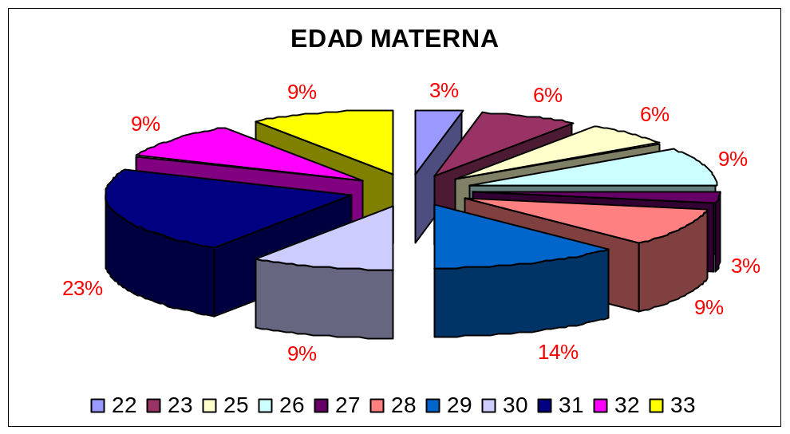
La edad gestacional media en el momento del parto fue de 39,6 semanas, con una mediana de 39,5 y una desviación típica de 1,18 semanas. En nuestro caso este dato no es valorable, pues por homogenización de la muestra para poder inferir conclusiones, se impuso en el protocolo, como criterio para ser poder incluido en el estudio, que la edad gestacional en el momento del parto estuviera comprendida entre las 37 y las 42 semanas de gestación, excluyendo de este modo los partos prematuros y los postmaduros, que podrían falsear los resultados finales.
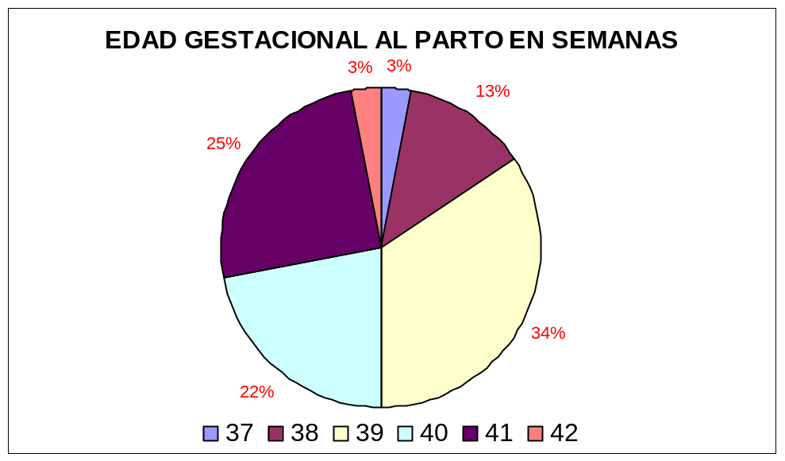
La distribución porcentual de los diferentes tipos de pelvis estudiados ha sido:
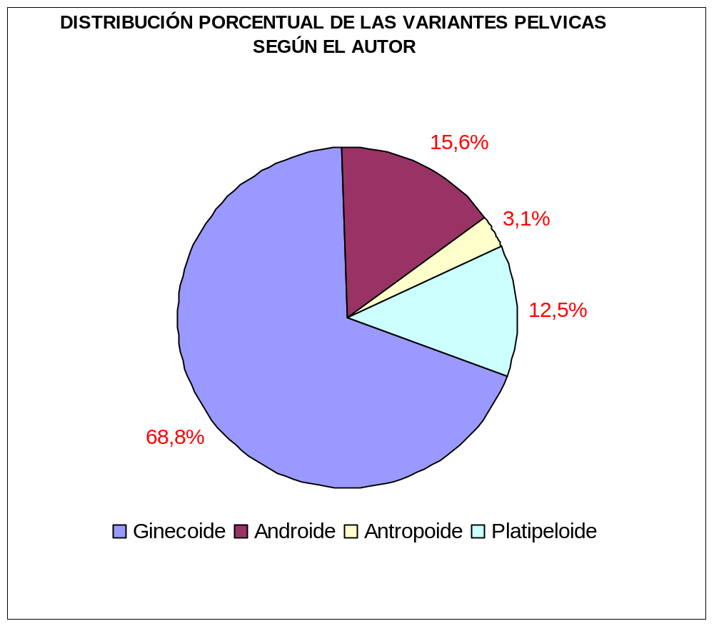

El inicio del trabajo de parto fue siempre espontáneo ya que era otra condición implícita del trabajo, pues todo parto inducido lo podemos considerar directamente como de alto riesgo y por lo tanto excluido. El desarrollo de los mismos fue eutócico en el 68,8 % de los casos y distócico en el 31,2 % restante. De los 10 partos distócicos, acabaron por vía vaginal 6 casos, de los cuales se utilizo vacum en 3 de ellos y fórceps en los otros 3. En el resto de los casos distócicos se tuvo que recurrir a la cesárea para la extracción fetal.
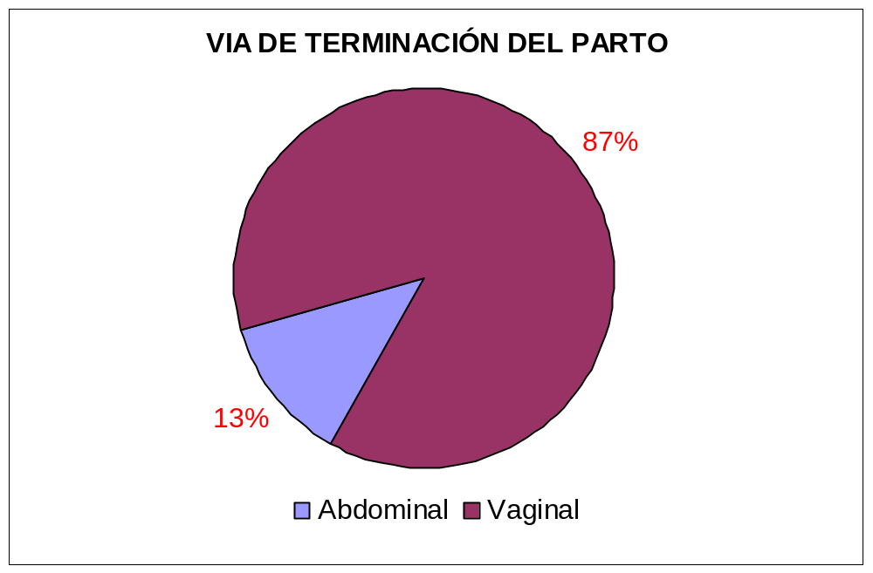

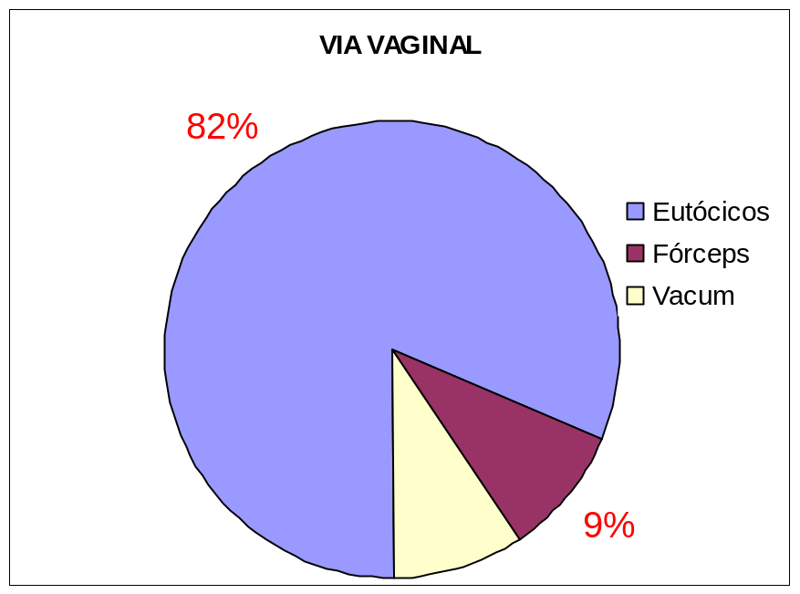
Los motivos de distocia nuestra muestra (vez excluidas las gestaciones de alto riesgo), han sido en primer lugar las distocias del canal duro (25 % de todos los partos) y las distocias del objeto de parto con un porcentaje del 3,1 % de todos los casos de la muestra.
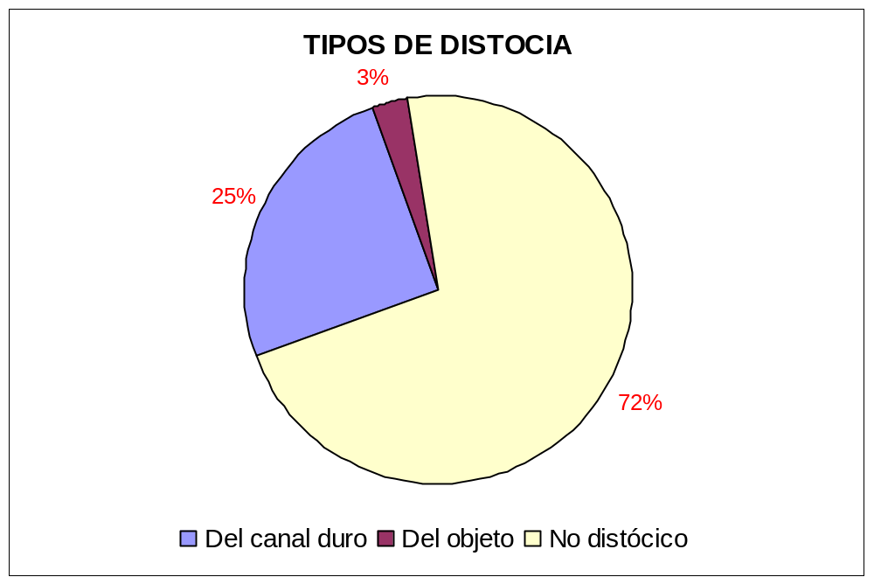
Se realizo episiotomía en el 87,5 % de todos los casos, pero este dato puede resultar engañoso si no se tiene en cuenta que los partos en los que no se realizo fueron los que terminaron por vía abdominal, siendo mas preciso decir que en el 100 % de los partos vaginales se practico la episiotomía y que en ninguno de los que acabaron en cesárea se realizo la misma.
En el total de casos estudiados se han producido tres desgarros perineales, todos ellos de escasa gravedad al ser de primer o segundo grado.
La distribución por sexos de los recién nacidos es del 53 % para las mujeres y 47 % los hombres, siendo el peso medio neonatal de 3311 gr, con una desviación típica de 325 gramos, un mínimo de 2565 y un máximo de 3910; para valorar estos datos correctamente hay que tener en cuenta que el protocolo del estudio solo acepta recién nacidos con pesos comprendidos entre 2500 y 4000 gr.
En cuanto al test de apgar, tenemos que diferenciar entre el test realizado al minuto de vida y el realizado a los cinco minutos, al tener el primero un valor indicativo de medidas de reanimación y el segundo un valor pronostico.
- Apgar al minuto de vida:
Las puntuaciones del test al minuto de vida oscilaron entre una mínima de 5 y una máxima de 9, coincidiendo esta ultima con la moda. Se dieron tres casos de puntuación menor de 7, siendo esta considerada como valor mínimo de la normalidad.
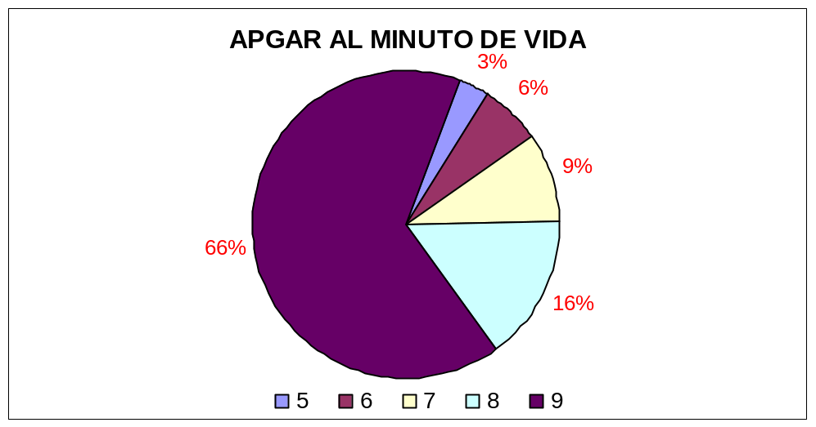
- Apgar a los cinco minutos de vida:
Todos los casos tuvieron un apgar mayor de 7 a los cinco minutos de vida, siendo la moda 10.
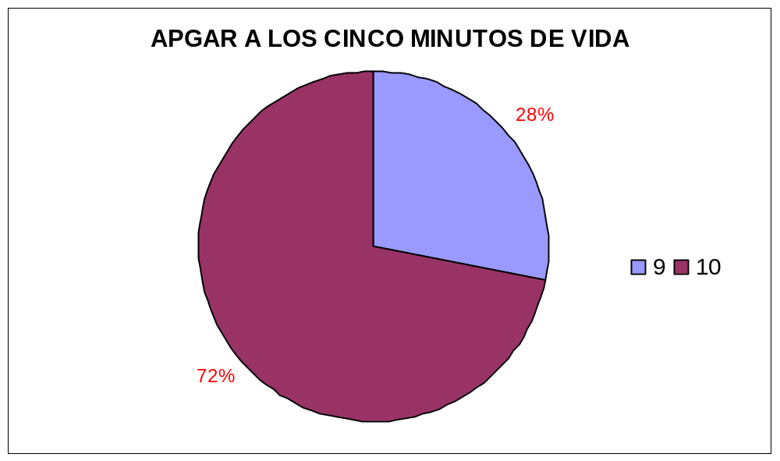
5.2.- Análisis de contingencias:
5.2.1.- Contingencia entre tipo de pelvis y tipo de parto (eutócico/distócico):
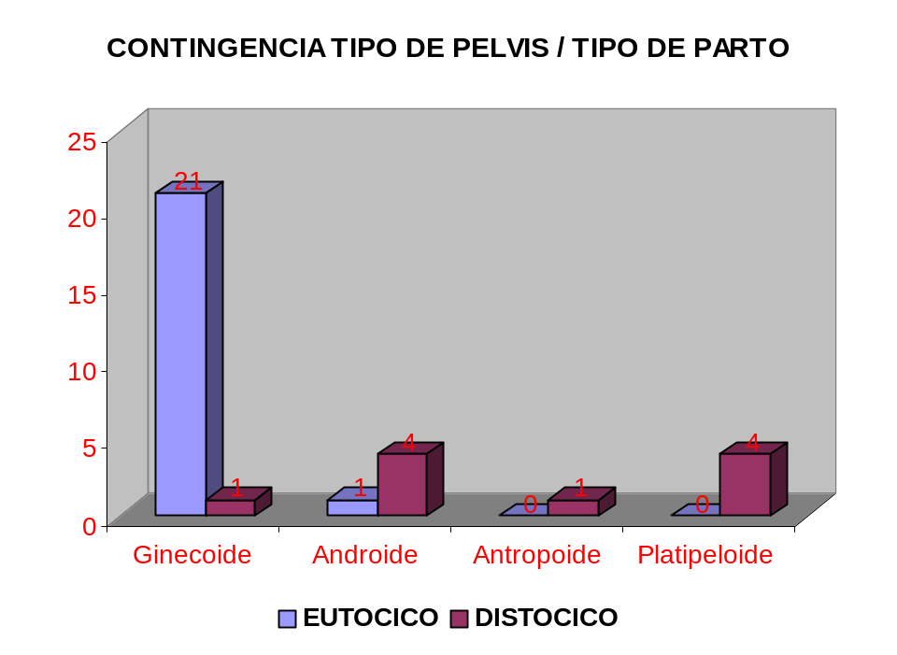La distribución de casos fue la que figura en el gráfico siguiente:

La mayoría de las gestantes con una pelvis ginecoide tuvieron un parto eutócico (21:1), ocurrió lo inverso cuando la pelvis fue de tipo androide (1:4), mientras que ninguno los casos de pelvis platipeloide y el único caso registrado de pelvis antropoide permitieron partos normales.
Por operatividad, dado el número total de casos, y para calcular la significación estadística de los resultados obtenidos, el investigador ha agrupado las pelvis en dos únicas categorías, léase:
- Pelvis ginecoide.
- Pelvis no ginecoide: agrupa a las androides, antropoides y a las platipeloides.

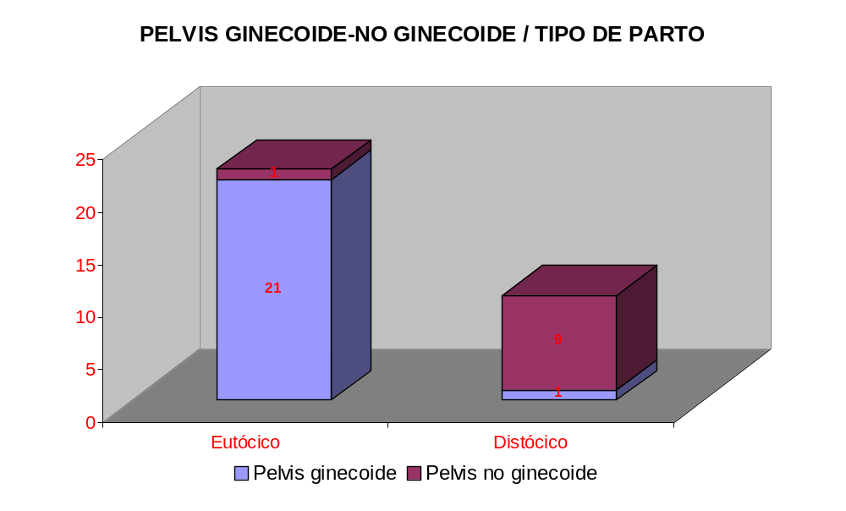
Dado que el 25 % de las casillas de contingencia tienen una frecuencia esperada menor de 5, y dos casillas tienen una frecuencia de tan solo 1 caso, se ha desechado usar la prueba chi-cuadrado como estadístico de significación, y en su lugar, se utiliza la prueba no paramétrica test exacto de Fisher.
El resultado del test exacto Fisher es 0,000003, por lo que el resultado hallado es estadísticamente significativo para que el nivel alfa de significación propuesto

5.2.2.- Contingencia entre tipo de pelvis y vía de parto (vaginal/abdominal):
Por operatividad, se han agrupado las pelvis en las categorías de ginecoide y no ginecoide.

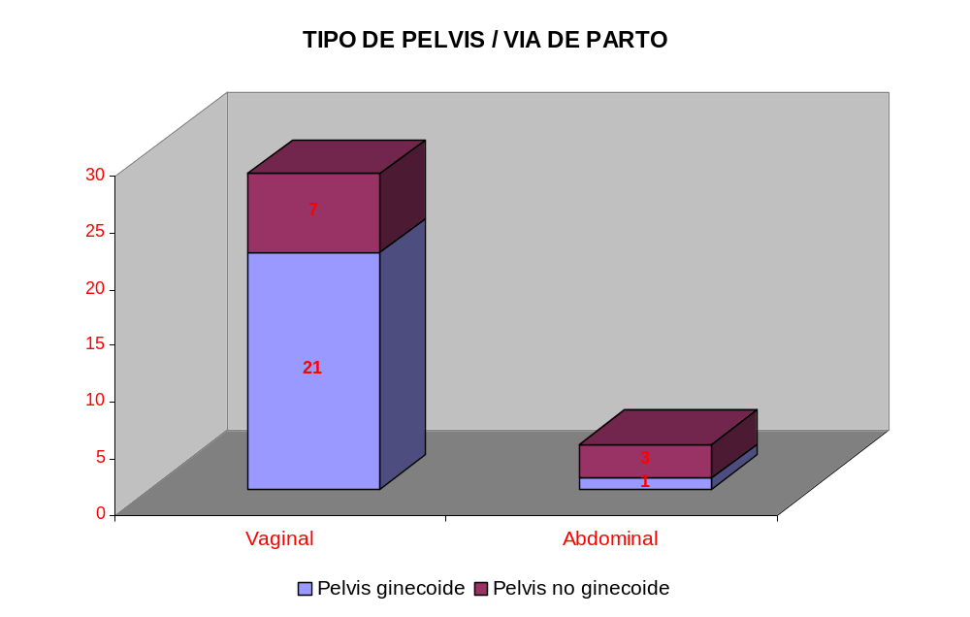
Dado que el 50 % de las casillas de contingencia tienen una frecuencia esperada menor de 5, y una casilla tiene una frecuencia de tan solo 1 caso, se ha desechado usar la prueba chi-cuadrado como estadístico de significación, y en su lugar, se utilizó la prueba no paramétrica test exacto de Fisher.
El resultado del test exacto de Fisher es 0,079, por lo que el resultado hallado no es estadísticamente significativo. Se necesitaría ampliar la muestra para intuir la tendencia de la variable y minimizar los riesgos de estas incurriendo en un error de tipo II.

5.2.3.- Contingencia entre tipo de pelvis y test de Apgar al minuto de vida:
Por operatividad se han agrupado las pelvis en las categorías ginecoide o no ginecoide, y el test de apgar en normal (= ó > 7) o patológico (<7).
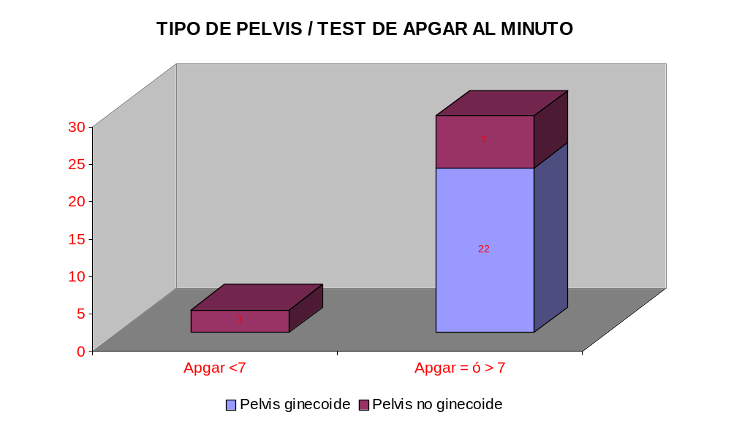
Puesto que el 50 % de las casillas de la contingencia entre las variables tienen una frecuencia esperada menor de 5 casos y una casilla tiene una frecuencia real de 0, se ha desechado el estadístico chi-cuadrado como prueba de significación y en su lugar se ha utilizado la prueba no paramétrica test exacto de Fisher.
El resultado del test exacto de Fisher es 0,024, por lo que el resultado hallado es estadísticamente significativo para que el nivel alfa de significación fijado en el protocolo.

5.2.4.- Contingencia entre tipo de pelvis y test de Apgar a los 5 minutos de vida:
Por operatividad, se han agrupado las pelvis en las categorías ginecoide o no ginecoide, y el test de apgar en normal (= ó > 7) o patológico (<7).
No se calcula ninguna medida de asociación, pues la variable test de apgar a los 5 minutos de vida, se ha comportado, en la muestra, como una constante, dando en todos los casos normal (= ó > 7), independientemente del tipo de pelvis.

6.-Conclusiones y discusión:
Del análisis de los datos, y respecto a las hipótesis planteadas en el protocolo del estudio, podemos concluir:
- 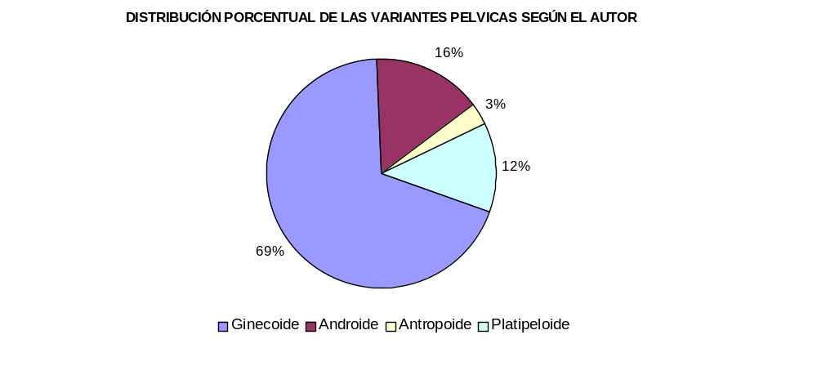Distribución porcentual de los tipos pélvicos en la población de estudio:

Resultados, no superponibles a los obtenidos en las muestras analizadas por Moloy y Caldwell (5) y por Chen et al (11).
Desde la perspectiva antropológica, es interesante resaltar la existencia de diferencias estadísticamente significativas entre estas poblaciones. En concreto, llama la atención el alto porcentaje de pelvis antropoides de las mujeres de la muestra de Moloy y Caldwell (25 %) (5), o del estudio de Chen et al (20,4 %) (11); en contraste, con el porcentaje de nuestra muestra (3,1 %).
- La tipología de la pelvis, medida mediante pelvimetría interna, tiene por si misma, un alto poder predictivo de la eutocia/distocia del parto, siendo la pelvis ginecoide favorecedora del parto eutócico y las no ginecoides de distocia. Léase:
- Valor predictivo positivo de eutocia en las pelvis ginecoides = 95,4 %.
- Valor predictivo positivo de distocia en las pelvis no ginecoides = 90 %.
- No podemos concluir que el tipo de pelvis ginecoide / no ginecoide sea predictor de la vía última de extracción fetal (vaginal/abdominal), pues las diferencias halladas en la muestra a favor de que la pelvis ginecoide es propiciadora del parto vaginal y las pelvis no ginecoides de la cesárea, pueden deberse al azar. Seria interesante ampliar la muestra para intuir la tendencia de la variable y minimizar los riesgos de estar incurriendo en un error de tipo beta.
- La pelvis ginecoide es un factor protector del bienestar fetal durante el trabajo de parto, medido este mediante el test de Apgar al minuto de vida, precisando los nacidos de una madre con pelvis ginecoide menos maniobras de reanimación que los nacidos de madres con pelvis no ginecoide.
- La variable “test de Apgar a los 5 minutos de vida”, se ha comportado en nuestra muestra como una constante, estando en todos los casos dentro de los parámetros de normalidad, por lo que podríamos interpretar que no existe una diferencia significativa en el pronostico, a medio y largo plazo, entre los hijos nacidos de mujeres con pelvis ginecoide y los nacidos de madres con pelvis no ginecoides. Este resultado hay tomarlo con prudencia, y siempre teniendo en cuenta el alto desarrollo de las técnicas de reanimación neonatal en nuestro medio, no siendo extrapolable esta conclusión, al menos, a las poblaciones donde no este plenamente desarrollada la atención inmediata al recién nacido.

7.-Posibles sesgos de los que adolece el estudio:
La tipificación de las pelvis por su forma y su relación con la patología obstétrica y el test de apgar, así como la vía de parto, no tiene en cuenta el tamaño de la pelvis, variable que podría estar sesgando los resultados obtenidos. Para minimizar este riesgo, los investigadores han exigido en el protocolo una talla materna mínima de 150 cm, pues la altura materna tiene una correlación positiva con las dimensiones pélvicas, y si la altura es menor de 150 cm, existe una gran posibilidad de que la capacidad pélvica este por debajo del promedio(11).

BIBLIOGRAFÍA
- Abitbol MM. The shapes of the female pelvis. Contributing factors. J Reprod Med 1996 Apr; 41 (4): 242-50.
- Acién P. Obstetricia y ginecología, tomo 1 Fisiología. Alicante: División de Obstetricia y Ginecología, Facultad de Medicina, Universidad de Alicante: 1990.
- Holland EL, Cran GW, Elwood JH, Pinkerton JH, Thompson W. Association between pelvic anatomy, height and year of birt men and women in Belfat. Ann Hum Biol. 1982 Mar-Apr; 9 (2): 113-20.
- Aiman J. X-ray pelvimetry of the pregnant adolescent. Pelvic size and the frequency of contraction. Obstet Gynecol. 1976 Sep; 48 (3): 281-6.
- Caldwell WE, Moloy HC. Classic pages in obstetrics and gynecology. Anatomical variations in the female pelvis and their effect in labor with a suggested classification. William Edgar Caldwell and Howard Carmen Moloy. American Journal of Obstetrics and Gynecology, vol. 26, pp. 479-505, 1933. Am J Obstet Gynecol 1977 Apr 1; 127 (7): 798.
- Kirchhoff H. Clinical suspicion of the presence of a “long pelvis”. Zentralbl Gynakol. 1968 Jan 6; 90 (1): 1-6.
- Kirchhoff H. Mechanism of delivery in “long pelvis”. Report on 40 years of personal experience. Geburtshilfe Frauenheilkd. 1974 Jun; 34 (6): 418-25
- Martius G, Loock W. The importance of the long pelvis in clinical practice and medical education. Geburtshilfe Frauenheilkd.1981 Feb; 41 (2): 87-90.
- Gonzalez J, Del Sol J.R. Obstetricia. 2 ed. Barcelona: Salvat editores S.A.; 1985.
- Grupo de trabajo sobre asistencia al parto y puerperio normal, sección de medicina perinatal de la Sociedad Española de Ginecología y Obstetricia. Manual de asistencia al parto y puerperio normal. 2 ed. Zaragoza: E. Fabre. Gonzalez; 1996.
- Chen HY, Chen YP, Lee LS, Huang SC. Pelvimetry of chinese females with special reference to pelvic type and maternal heigt. Int Surg. 1982 Jan-Mar; 67 (1): 57-62.
- Baragi RV, Delancey JO, Caspari R, Howard DH, Ashton-Miller JA. Differences in pelvic floor area between African American and European American women. Am J Obstet Gynecol. 2002 Jul; 187 (1): 111-5.
- Lavy CB, Msamati BC, Igbigbi PS. Racial and gender variations in adult hip morphology. Int Orthop. 2003 Sep 24.
- Fujii Y, Fujikawa Y, Kurosawa K. Forms of the pelvis and the indication for obstetrical sugery in borderline cases. Sanfujinka No Jissai. 1970 Feb; 19 (2): 165-71.
- Igbigbi PS, Nanono-Igbigbi AM. Determination of sex and race from the subpubic angle in Ugandan subjects. Am J Forensic Med Pathol. 2003 Jun; 24 (2): 168-72.
- Morgan MA, Thurnau GR, Fishburne JL Jr. The fetal-pelvic index as an indicator of fetal-pelvic disproportion: a preliminary report. Am J Obstet Gynecol. 1986 Sep; 155 (3): 608-13.
- Wong KS, Wong AY, Tse LH, Tang LC. Use of fetal-pelvic index in the prediction of vaginal birth following previus caesarean section. J Obstet Gynaecol Res. 2003 Apr; 29 (2): 104-8.
- Obajimi MO, Omigbodum AO, Oguseyinde AO, Adekunle AO. Experience with computed tomography (CT) pelvimetry in Ibadan, Nigeria: a preliminary report. Afr J Med Sci. 2001 Sep; 30 (3): 237-9.
- Briggs ND. Engagement of the fetal head in the negro primigravida. Br J Obstet Gynaecol. 1981 Nov; 88 (11): 1086-9.
- Arias F. Guía práctica para el embarazo y el parto de alto riesgo. 2 ed. Madrid: Mosby/Doima libros; 1994.
- Krauss T, Osmers R, Westerfeld S, Metzger I, Puchta J, Kuhn W. Meaning of assimilation pelvis according to Kirchhoff in modern obstetrics. Z Geburtshilfe Neonatol. 1997 Nov-Dec; 201 (6): 247-52.
- Keller TM, Rake A, Michel SC, Seifer B, Ete G, Treiber K, et al. Obtetric MR pelvimetry: reference values and evaluation of inter-and intraobserver error and intraindiviual variability. Radiology 2003 Apr; 227 (1): 37-43. Epub 2003 Feb 11.
- Alder C, Aebi S, Bernhard M. Status of radiologic pelvimetry. Geburtshilfe Frauenheilkd. 1987 Jul; 47 (7): 483-6.
- Parsons MT, Spellacy WN. Prospective randomized study of x-ray pelvimetry in the primigravida. Obstet Gynecol. 1985 Jul; 66 (1): 76-9.
- Radley BB. Pelvimetry: changing trends and attitudes. J Obstet Gynaecol. 2001; 21 (5): 459-462.
- Matulewicz S, Accigliaro G. Radio-Pelvimetric study of the normal pelvis in Congolese women (Thoms´ classification). Gynecol Obstet (Paris) 1967 Apr-May ; 66 (2): 167-74.
- Matulewicz S, Accigliaro G. Radiographic study of the pelvis of the Congolese woman. II Morphologic study according to the classification of Caldwell and Moloy. Minerva Ginecol. 1966 Mar 31; 18 (6): 258-63.

ANEXO 1
HOJA DE INFORMACIÓN A LA PACIENTE

Por la presente se le propone participar en un trabajo de investigación.
El objetivo de este trabajo es valorar su tipo constitucional de pelvis y relacionarlo con el tipo de parto y el estado neonatal.
Como usted seguramente conoce, los diámetros de la pelvis pueden tener importancia para el desarrollo del parto. Nos proponemos estudiar la frecuencia con que se dan los diferentes tipos de pelvis en la población gestante de la ciudad de Sax.
Si usted, decide colaborar en calidad de sujeto de investigación, debe saber que:
- Se le abrirá una ficha con sus datos personales y algunos datos de su historia clínica.
- Se le realizara una pelvimetría interna.
- Una vez finalizado el estudio, se estudiaran los resultados obtenidos, determinando así, la distribución de las variaciones constitucionales de la pelvis en la población gestante de Sax y su relación con el tipo de parto y el estado neonatal.
La pelvimetría consiste en medir los diámetros de la pelvis mediante un tacto vaginal. Es una prueba indolora, que se realiza de forma rutinaria durante el control normal de su embarazo. Los datos obtenidos de la paciente son totalmente confidenciales y su difusión será solo a nivel de resultados estadísticos.
Los efectos adversos previsibles son raros y de escasa importancia, de todos modos usted debe saber que podría darse alguna de las siguientes circunstancias:
- Sensibilización al látex
- Sensibilización a la sustancia lubricante.
- Ligera molestia al realizar el tacto vaginal.
- “Manchar”.
Para poder iniciar su participación en el trabajo, ha de cumplir los siguientes requisitos:
- Edad comprendida entre 18 y 35 años.
- No padecer malformación o enfermedad de su sistema osteomuscular.
- No tener alergia al látex y/o lubricantes.
- No padecer deficiencia física o psíquica que impida la normal comprensión de los medios y fines del trabajo de investigación.
- No sufrir vaginismo.
- Que su gestación sea catalogada de bajo riesgo.
- Ser nulípara (no tener hijos)
En caso de dejar de cumplir alguno de los requisitos durante la duración del estudio, será excluida del mismo.

ANEXO 2
HOJA DE CONSENTIMIENTO INFORMADO

Titulo del estudio: “Estudio osteométrico de la pelvis femenina de una población del levante español Vs. Tipo de parto y bienestar fetal”.

Yo………………………………………………………………………………….
He leído la hoja de información que se me ha entregado.
He podido hacer las preguntas que he considerado oportunas sobre el estudio.
He recibido suficiente información sobre el estudio.
Comprendo que mi participación es voluntaria.
Comprendo que puedo retirarme del estudio:
- Cuando quiera.
- Sin tener que dar explicaciones.
- Sin que esto repercuta en mis cuidados de enfermería y médicos.
Presto libremente mi conformidad para participar en el estudio arriba descrito.

En …………., a ……de ………………de …………

Firmado:

